
中泰股份2023届秋季校园招聘简章
一、公司简介：
中泰集团创建于1999年， 秉承“创建一流企业”的愿景和“竭尽全力满足客户需求，为客户创造价值”的使命，凝聚了一批志同道合的高端科技创新人才和管理精英，在国内外市场大潮中艰苦创业、自强不息。现已发展形成具有协同效应的四大产业群：工装产业群、零部件产业群、新能源产业群和智能化产业群，致力于为全球客户提供模具、检具、焊接夹具、焊装自动化设备、零部件热冲压量产、零部件轻量化总成焊接、新能源电池壳体开发及量产、智慧工厂体系、智慧管理、工业信息化、工业自动化等全方位服务，是一家大型综合性高端装配及零部件制造集团企业。
企业核心价值观：客户至上、追求卓越、以奋斗者为本、成就积极人生。
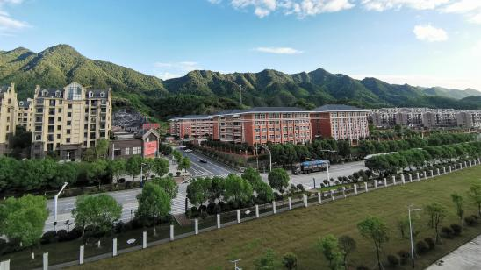
企业官网：www.vision-tool.com.cn
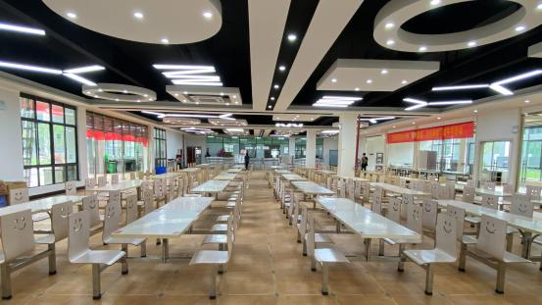
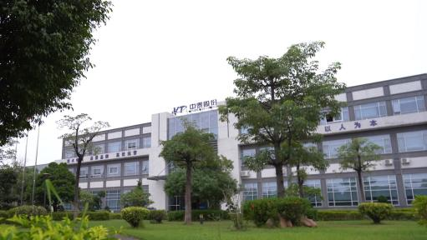

二、薪酬福利介绍：
1. 薪资收入：每年一次～二次调薪；
2. 培训：专项的培养计划，完善培养体系，专业导师指导；
3. 五险一金：入职当月购买工伤、医疗、养老、生育、失业保险和住房公积金；
4. 假期：法定假、年假、婚假、病假、产假等劳动法规定的各类有薪假期；
6. 食宿服务：公司包吃住，且提供公司宿舍，宿舍配套设施完善，让你衣食无忧；
7. 休闲设施：免费健身房、阅览室、KTV、篮球场、羽毛球场、乒乓球、桌球等娱乐设施；
8. 其他服务：设有困难互助基金、年度体检。
三、2023届应届生招聘薪资
类别 | 东莞薪资 | 江西薪资薪资 | 浙江薪资 | 安徽薪资
大专 | 5000 | 4500 | 5500 | 4500
二本 | 6000 | 5500 | 6000 | 5500
一本 | 7000 | 6500 | 7000 | 6500
985、211重点本科 | 9000 | 7500 | 9000 | 7500
研究生 | 12000 | / | / | /
博士 | 15000 | / | / | /
- 招聘对象
中泰股份2023届校园招聘
一、股份总部校招
序号 | 岗位类别 | 需求人数 | 学历 | 专业需求 | 地域 | 学历类型 | 分公司
1 | 运营管理类 | 20 | 研究生 | 金属材料类、机械、自动化、模具设计制造、材料成型、机电一体化、数控相关专业 | 股份总部 | 研究生 | 总裁办
2 | 运营管理类 | 20 | 本科（一本） | 金属材料类、机械、自动化、模具设计制造、材料成型、机电一体化、数控相关专业 | 股份总部 | 一本 | 总裁办
3 | 财务类 | 4 | 一本 | 财务、会计相关专业，会计初级资格证 | 股份总部 | 一本 | 财务中心
4 | 人力资源类 | 2 | 一本 | 人力资源、工商管理 | 股份总部 | 一本 | 人资中心
5 | 供应链管理类 | 10 | 二本/一本 | 供应链管理、工商企业管理相关专业 | 股份总部 | 二本/一本 | 采购中心
6 | 行政管理 | 6 | 一本 | 工商管理、行政管理、人力资源管理 | 股份总部 | 一本/二本 | 管理中心
- 各基地分公司校招
1 | 生产类管理 | 5 | 本科 | 机械、数控、机电、自动化 | 浙江 | 二本 | 浙江豪斯特
2 | 技术类 | 32 | 大专 | 机械、数控、机电、自动化 | 浙江 | 大专 | 浙江豪斯特
3 | 技术类 | 2 | 本科 | 械、数控、机电、自动化 | 浙江 | 二本 | 浙江豪斯特
4 | 品质类 | 3 | 大专 | 不限专业 | 浙江 | 大专 | 浙江豪斯特
5 | 供应链管理类 | 4 | 大专 | 财务类、物流管理、工商企业管理 | 浙江 | 大专 | 浙江豪斯特
6 | 技术类 | 40 | 大专 | 机械、材控、模具 | 江西 | 大专 | 江西鸿泰
7 | 生产管理类 | 22 | 本科或大专 | 数控、机械、自动化相关专业 | 江西 | 本科或大专 | 江西豪斯特
8 | 技术类 | 34 | 大专 | 机电、机械、数控相关专业、焊接 | 江西 | 大专 | 江西豪斯特
9 | 品质类 | 7 | 大专 | 机械、材料、化学 | 江西 | 大专 | 江西豪斯特
10 | 营销类 | 17 | 本科或大专 | 市场营销、旅游专业、英语 | 江西 | 本科或大专 | 江西豪斯特
11 | 技术类 | 10 | 大专 | 机械、自动化、模具相关专业 | 江西 | 大专 | 江西豪斯特
12 | 技术类 | 17 | 大专 | 理工类相关专业（自动化、车辆工程、数控、机电一体化、模具、材料成型及控制工程） | 东莞 | 大专 | 企石豪斯特
13 | 品质类 | 8 | 大专 | 不限专业 | 东莞 | 大专 | 企石豪斯特
14 | 生产计划类 | 4 | 本科或大专 | 办公软件、数据分析 | 东莞 | 本科或大专 | 企石豪斯特
15 | 技术类 | 20 | 本科或大专 | 理工类相关专业（自动化、车辆工程、数控、机电一体化、模具、材料成型及控制工程） | 东莞 | 本科或大专 | 新能源事业部
16 | 项目类 | 4 | 本科或大专 | 机械设计、机械制造、模具设计 | 东莞 | 本科或大专 | 塘厦分公司
17 | 技术类 | 30 | 本科或大专 | 计算机、软件、应用数学相关专业、机械设计专业 | 东莞 | 本科或大专 | 启泰智能
18 | 技术类 | 5 | 本科或大专 | 机械、材控等 | 东莞 | 本科或大专 | 东莞科泰
19 | 技术类 | 10 | 大专 | 模具成型、机械设计、数控 | 东莞 | 大专 | 东莞科泰
20 | 技术类 | 12 | 大专 | 模具成型、机械设计、数控 | 东莞 | 大专 | 东莞科泰
21 | 技术类 | 15 | 大专 | 机电一体化、机械制造、模具设计 | 东莞 | 大专 | 恒泰智能
22 | 技术类 | 5 | 大专 | 机械模具相关专业 | 东莞 | 大专 | 中泰模具
23 | 工程类 | 32 | 大专 | 材料、机械、机电、模具、车辆等相关专业 | 东莞 | 大专 | 中泰模具
24 | 营销类 | 2 | 大专 | 国际贸易或英语等相关专业 | 东莞 | 大专 | 中泰模具
25 | 生产管理类 | 20 | 大专 | 机械模具相关专业 | 东莞 | 大专 | 中泰模具
26 | 研发类 | 2 | 本科或硕士 | 材料成型、金属材料相关专业 | 江西 | 本科 | 江西省汇泰模具
27 | 工程技术类 | 20 | 本科 | 材料、机械、机电、模具、车辆等相关专业 | 江西 | 本科 | 江西省汇泰模具
28 | 业务项目类 | 4 | 本科或硕士 | 国际贸易或英语、营销、车辆服务等相关专业 | 江西 | 本科 | 江西省汇泰模具
29 | 品质类 | 2 | 大专 | 机电一体化、机械制造、数控、品质检测 | 江西 | 大专 | 江西省汇泰模具
30 | 品质类 | 7 | 大专或本科 | 不限专业 | 安徽 | 大专或本科 | 安徽豪斯特
31 | 生产计划类 | 1 | 大专 | 物流管理、工商管理 | 安徽 | 大专 | 安徽豪斯特
32 | 营销类 | 14 | 大专 | 工商管理相关专业 | 安徽 | 大专 | 安徽豪斯特
33 | 网络管理 | 2 | 大专或本科 | 计算机相关专业 | 安徽 | 大专或本科 | 安徽豪斯特
34 | 生产管理类 | 10 | 大专或本科 | 不限专业 | 安徽 | 大专 | 安徽豪斯特
35 | 研发类 | 5 | 研究生及以上 | 机械、材料成型等相关专业 | 安徽 | 硕士或本科 | 安徽豪斯特
36 | 工艺工程师 | 3 | 硕士或本科 | 机械、材料成型 | 安徽 | 硕士或本科 | 科泰检夹具
37 | 人力资源类 | 3 | 本科 | 人力资源、工商管理 | 安徽 | 本科 | 安徽豪斯特
38 | 财务类 | 1 | 本科 | 财务、会计相关专业 | 安徽 | 本科 | 安徽豪斯特

五、应聘流程
【应聘流程】：简历投递→简历筛选→专业测评→视频/现场面试→签约→体检→入职
六、联系方式：
联 系 人：孙先生/尤先生
联系电话：18200986508/13650235877
联系邮箱：hr@vision-tool.com.cn
联系地址：东莞市横沥镇村头村桃子工业园

